TECNOLOGÍA EN INGENIERÍA METÁLICA Y ACERO, C.A. (TIMACA)
MANUAL INTEGRAL DE USUARIO Y PROCEDIMIENTOS OPERATIVOS
Sistema de Trazabilidad de Herramientas, Cilindros, Dotación y Materiales
Control Total de Almacén Central y Almacenes Satélites
━━━━━━━━━━━━━━━━━━━━━━━━━━━━━━━━━━━━━━━━
Versión Oficial: 2.0 (Edición Operativa con Taller e Incidencias)
Fecha de Publicación: Octubre 2026
Supervisión y Control: Daniela Riveros (Supervisora de Almacenes, Herramientas y Dotación)
Administración del Sistema: Alejandra Tesara / Departamento de Costos y TI
Ámbito de Aplicación: Almacén Central, Pellas, Boca Grande, PMH, Briquetas, ECO, SMB y Fabricación

CONTENIDO GENERAL DEL MANUAL
1. Introducción, Estructura de Almacenes y Acceso al Sistema | Propósito, topología de almacenes, matriz de roles y cómo ingresar.
2. Pantalla Principal y Dashboard Operativo en Tiempo Real | Semáforos de alerta, alertas operativas preventivas y navegación lateral.
3. Módulo de Solicitudes y Aprobación de Material | Creación de solicitudes (PRH/ASI), estatus POR APROBAR y flujo de aprobación por supervisor.
4. Despacho Físico, Préstamos y Devolución con Inspección | Emisión del vale oficial, las 4 condiciones de retorno (Óptimo, Vacío, Dañado, Extraviado).
5. Módulo de Transferencias entre Almacenes (Regla de 12 Horas) | Reglas de tránsito Central-Satélites, estatus POR ACEPTAR, cronómetro regresivo y vencimiento.
6. Módulo de Dañados y Extraviados (Integración Satélites-Central) | Trazabilidad completa: envío desde satélite, cierre en origen y ciclo de taller/baja en Central.
7. Control Especializado de Cilindros de Gases Industriales | Gestión de gases, clasificación de llenos y vacíos, y ciclo de recarga por lote.
8. Control de Cajas de Herramientas de Cuadrilla (Caja TT-A-C-207) | Planificación, entrega a maestros, arqueo físico de diferencias y reasignación en frentes.
9. Trazabilidad Universal 360°, Catálogos y Formato de Vales | Búsqueda universal, ficha por trabajador, inventario por almacén y vale oficial TIMACA.
10. Casos Prácticos Reales Paso a Paso | Tres escenarios operativos de la vida real resueltos de principio a fin.
11. Preguntas Frecuentes (FAQ) y 7 Reglas de Oro | Resolución de incidencias comunes y mandamientos de almacén.

1. INTRODUCCIÓN, ESTRUCTURA Y ACCESO AL SISTEMA
El Sistema Integrado de Trazabilidad TIMACA ha sido desarrollado para garantizar el control riguroso, trazabilidad exacta en tiempo real y custodia formal de todos los activos productivos, herramientas, cilindros de gases, dotación y equipos de protección personal (EPP) pertenecientes a la empresa.

1.1 Estructura y Topología de Almacenes
TIMACA opera bajo una red centralizada-distribuida conformada por ocho (8) almacenes autorizados:
Almacén TIMACA | Función Operativa y Alcance
Almacén Central (Matriz) | Custodio principal del inventario, compras nuevas, taller de reparación de herramientas y centro de consolidación de cilindros de gases para recarga externa.
Almacén Pellas | Almacén satélite en planta de peletización. Custodia herramientas de mantenimiento mecánico/eléctrico y cilindros de corte/soldadura.
Almacén Boca Grande | Almacén satélite asignado a frentes marítimos, barcazas y operaciones de dragado/embarque.
Almacén PMH | Almacén satélite en Planta de Manejo de Mineral de Hierro (FMO). Soporte a cintas transportadoras y tolvas.
Almacén Briquetas | Almacén satélite de operaciones en plantas de reducción directa.
Almacén ECO | Almacén de frentes ecológicos, obras civiles y movimiento de tierra.
Almacén SMB | Almacén satélite en sector San Martín / Muelle.
Almacén Fabricación | Almacén interno del taller de calderería, mecanizado y fabricación metalmecánica en nave central.

1.2 Roles y Perfiles de Usuario
Seguridad por Roles: El sistema implementa una matriz estricta de permisos diferenciada por almacén y por función:
1. Almacenista / Despachador: Puede crear solicitudes, despachar préstamos, recibir devoluciones y generar transferencias en su almacén asignado.
2. Supervisor de Almacén / Aprobador: Posee autorización formal para aprobar o anular solicitudes de material, autorizar extensiones de plazo y gestionar ingresos/bajas.
3. Supervisor General (Daniela Riveros): Acceso transversal a todos los almacenes de la empresa con permisos de supervisión operativa, transferencias e incidencias.
4. Administrador del Sistema / Maestro (TI y Costos): Control total de usuarios, bitácora de auditoría, catálogos maestros y configuración de parámetros globales.

1.3 Cómo Ingresar al Sistema
Para acceder a la plataforma desde cualquier computador de la red interna TIMACA:
• Enlace en el equipo local: http://localhost:3000/trazabilidad.html
• Enlace en red Wi-Fi / LAN corporativa: http://192.168.13.193:3000/trazabilidad.html
• Desde el portal general SIGMA: Ingresar a http://localhost:3000/ -> Módulo 'Herramientas' -> pestaña 'Sistema de Trazabilidad TIMACA'.
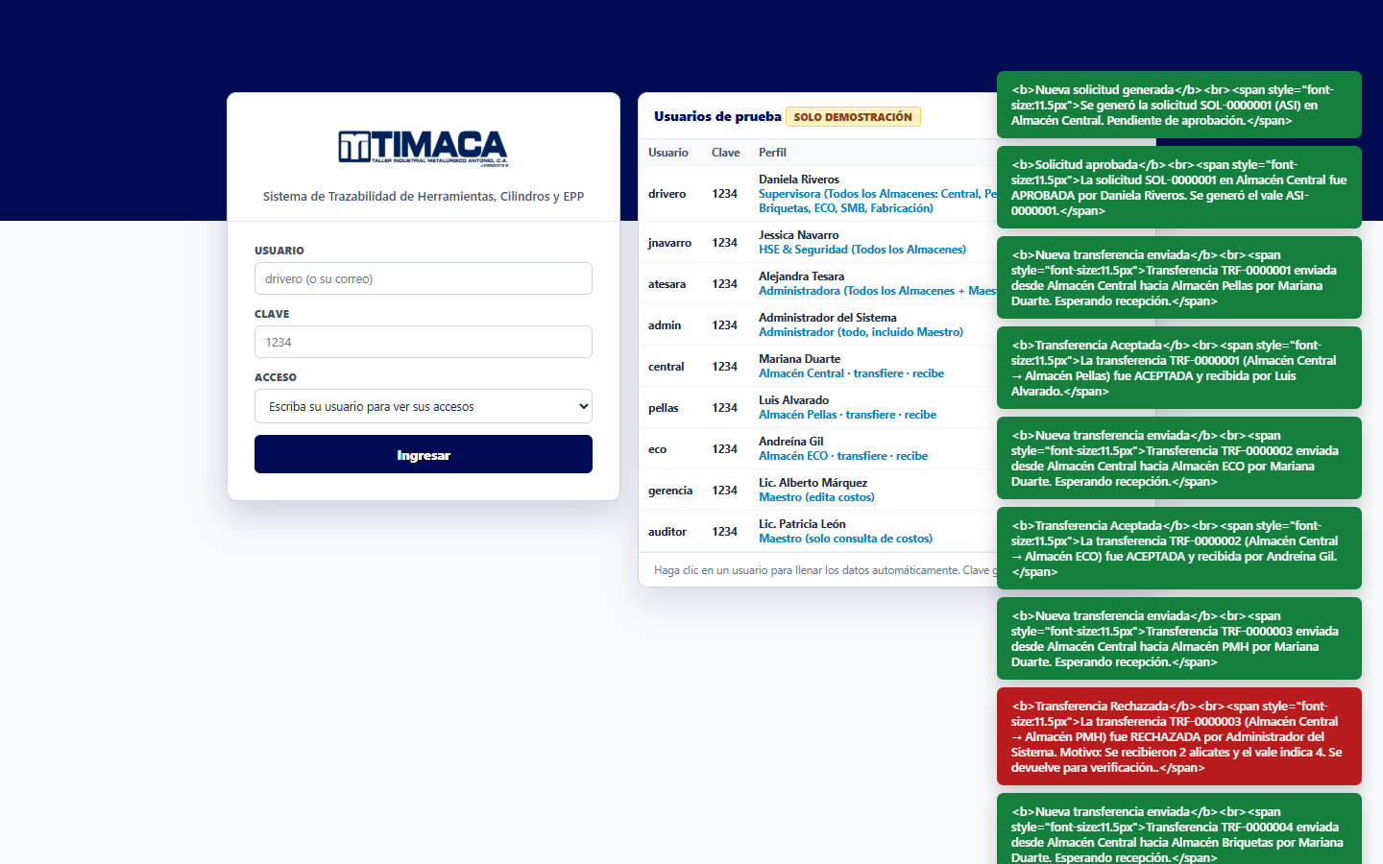
📷 Figura 1: Pantalla oficial de Inicio de Sesión e identificación de usuario y almacén.
📌 NORMA DE SEGURIDAD OPERATIVA
Cada usuario debe ingresar exclusivamente con sus credenciales personales. El sistema registra en la bitácora electrónica el nombre, fecha y hora de cada transacción efectuada. Queda terminantemente prohibido compartir contraseñas.

2. PANTALLA PRINCIPAL Y DASHBOARD OPERATIVO
Al iniciar sesión en cualquier almacén, la pantalla de bienvenida presenta el Dashboard Operativo en Tiempo Real. Este panel consolida el pulso operativo inmediato y los semáforos preventivos de control.
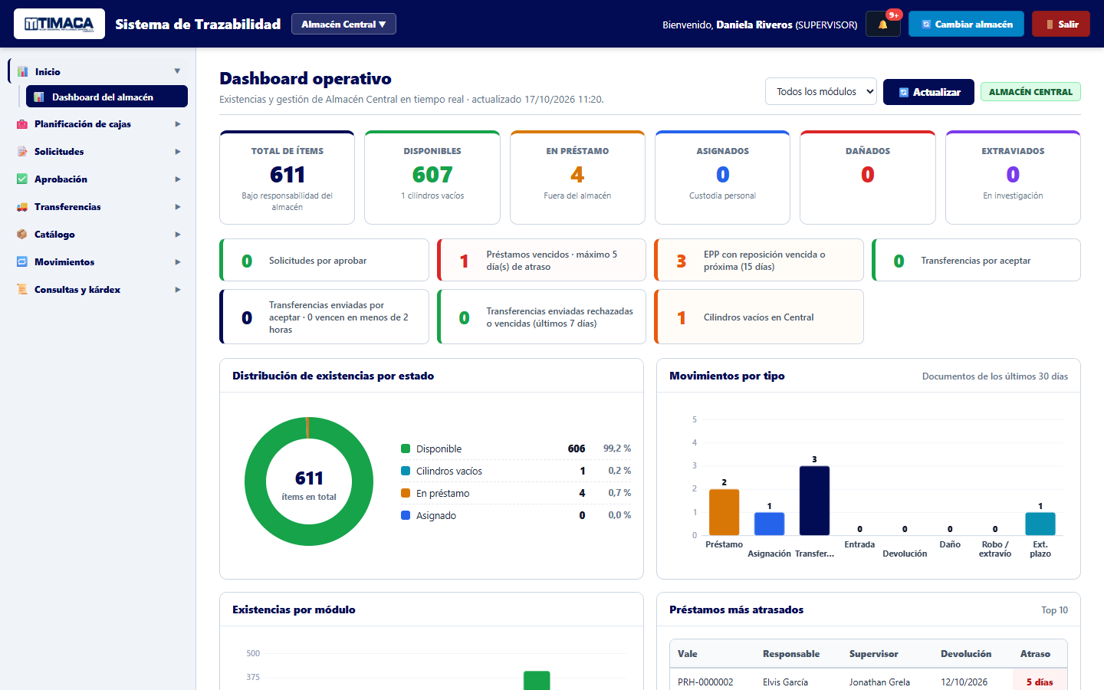
📷 Figura 2: Dashboard operativo con indicadores clave, tarjetas de alerta y gráfico de movimientos.

2.1 Bloque de Semáforos y Alertas Operativas
En la parte superior se despliegan tarjetas interactivas que alertan sobre compromisos pendientes. Al hacer clic sobre cualquier tarjeta, el sistema conduce directamente al módulo correspondiente:
Tarjeta de Alerta | Semáforo | Acción Requerida
Solicitudes por aprobar | Naranja / Verde | Indica la cantidad de requisiciones de préstamo o asignación pendientes de firma por el supervisor.
Préstamos vencidos | Rojo | Muestra cuántas herramientas tienen fecha de retorno vencida y los días máximos de retraso del trabajador.
EPP con reposición vencida | Naranja | Alerta sobre trabajadores cuya dotación mínima obligatoria (botas, cascos, lentes) ha superado el ciclo de reposición.
Transferencias por aceptar | Naranja / Rojo | Muestra transferencias recibidas pendientes de aceptar o rechazar, con el cronómetro regresivo de las 12 horas.
Cilindros vacíos por transferir | Naranja | Contabiliza los cilindros desocupados acumulados en el almacén satélite que deben ser devueltos a Central para recarga.

3. MÓDULO DE SOLICITUDES Y APROBACIÓN DE MATERIAL
Ningún material sale de los almacenes TIMACA sin una solicitud formal y su respectiva aprobación. Este mecanismo elimina entregas informales y asegura la responsabilidad contable por frente de obra.

3.1 Diferencia entre Préstamo Temporal y Asignación
• PRH - Préstamo de Herramientas (Tiempo Definido): Se utiliza para herramientas manuales, eléctricas, neumáticas e instrumentos que se entregan para una labor específica y deben ser devueltos en una fecha pactada.
• ASI - Asignación / Dotación (Tiempo Indefinido): Aplica para EPP y dotación del trabajador (botas, bragas, guantes) o herramientas de custodia fija personal que no tienen fecha de retorno inmediata.

3.2 Paso a Paso: Cómo Crear una Solicitud
1. En el menú lateral ingresar a Solicitudes -> Crear solicitud (o presionar 'Nueva solicitud').
2. Seleccionar el Tipo de Movimiento: PRH (Préstamo) o ASI (Asignación).
3. Seleccionar la Cuenta Auxiliar (ej. TT-A-C-505) y el Proyecto / Orden de Trabajo (OT).
4. Asignar el Responsable / Custodio: Escribir el nombre del trabajador; el sistema autocompletará su cédula y cargo.
5. Indicar el Supervisor que autoriza y las fechas requerida y prevista de devolución.
6. Cargar Material: Buscar el ítem por código o descripción. El sistema valida automáticamente que el almacén posea stock disponible suficiente.
7. Presionar 'Guardar solicitud'. La solicitud quedará registrada en el sistema con número oficial (ej. SOL-0000009).
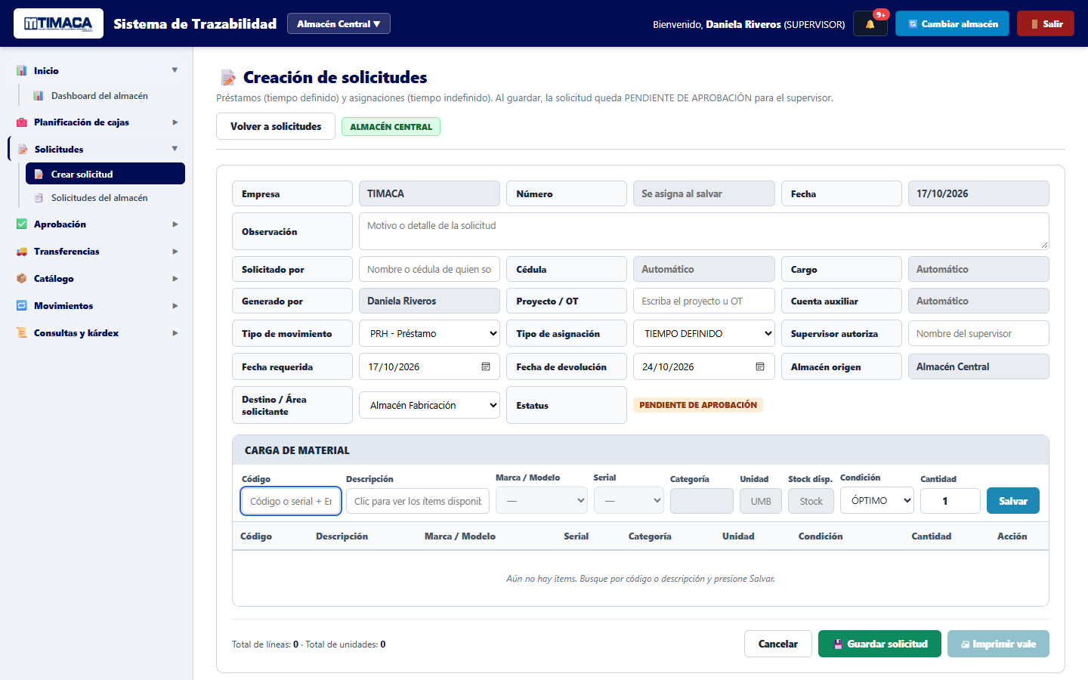
📷 Figura 3: Formulario oficial para creación de solicitudes de herramientas y materiales.

3.3 El Nuevo Estatus 'POR APROBAR'
Al momento en que la solicitud es guardada, entra de inmediato al listado general bajo el estatus:
Estatus Oficial: ⏱ POR APROBAR
Este distintivo en color naranja indica que la solicitud está a la espera de que el supervisor del almacén correspondiente evalúe el pedido y otorgue su aprobación formal.
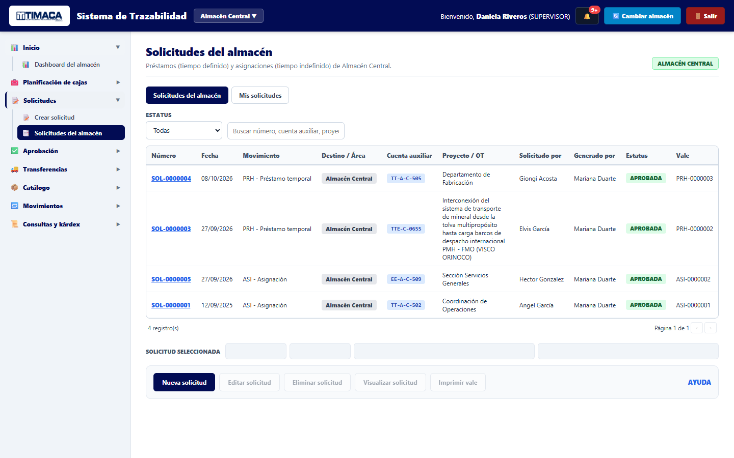
📷 Figura 4: Bandeja de Solicitudes del Almacén mostrando el estatus 'POR APROBAR'.

3.4 Aprobación y Emisión Automática de Vales
Solo los supervisores con perfil de aprobación pueden procesar las requisiciones pendientes:
1. Ingresar al menú Aprobación -> Aprobar solicitudes.
2. Seleccionar la solicitud en la tabla.
3. Verificar la carga de material, proyecto y trabajador solicitante.
4. Presionar 'Aceptar solicitud' para confirmar o 'Anular solicitud' (ingresando motivo justificado).
5. Al aceptar, el sistema genera automáticamente el Vale Oficial con numeración correlativa (ej. PRH-0000005) y reserva el inventario.
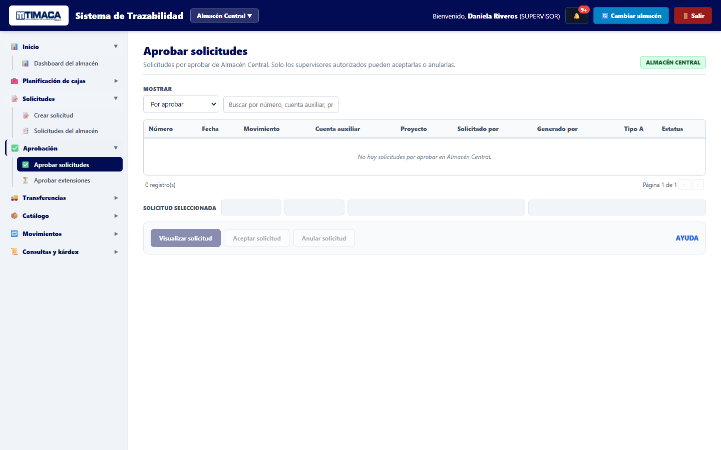
📷 Figura 5: Pantalla de Aprobación de Solicitudes para supervisores autorizados.

4. DESPACHO FÍSICO, PRÉSTAMOS Y DEVOLUCIÓN
Una vez aprobado el vale, el almacenista entrega el material en la ventanilla del almacén y recaba la firma física o digital del trabajador custodio.
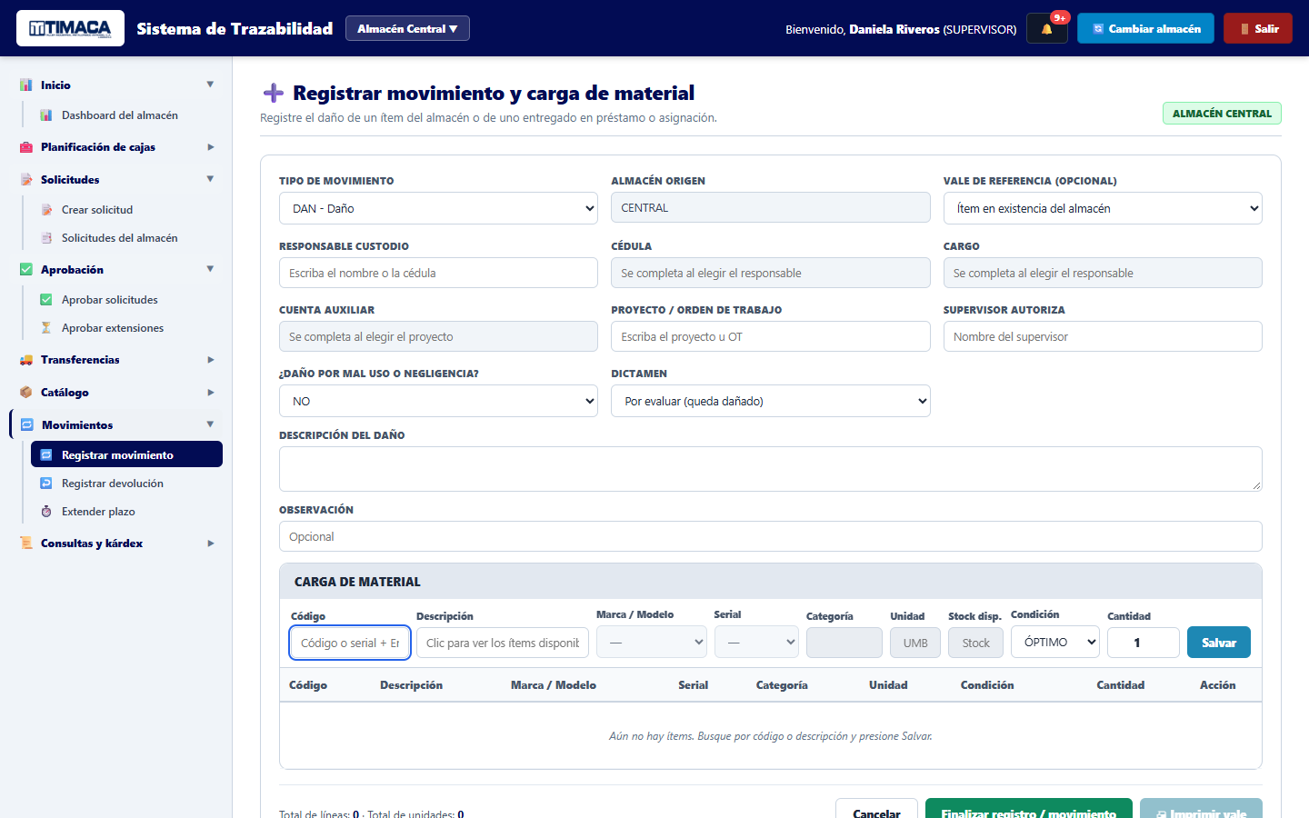
📷 Figura 6: Registro de despacho y salida física de herramientas.

4.1 Proceso de Devolución e Inspección Técnica
Cuando el trabajador retorna con la herramienta o cilindro, el almacenista ingresa a Movimientos -> Registrar devolución:
1. Buscar por el número de vale original o el nombre del trabajador.
2. Indicar la cantidad que se está devolviendo (permite devoluciones parciales).
3. Inspeccionar el estado físico y asignar obligatoriamente una de las 4 condiciones:
Condición | Impacto en el Sistema
ÓPTIMO | El equipo no presenta fallas, golpes ni deterioros anormales. Retorna de inmediato al inventario DISPONIBLE para ser prestado a otro usuario.
VACÍO | Aplica para cilindros de gases industriales. El envase se encuentra desocupado y entra al renglón de cilindros vacíos para futuro lote de recarga.
DAÑADO | La herramienta presenta quemaduras, cables rotos, carcasa fracturada o el cilindro tiene válvula averiada. Entra a stock DAÑADO y se abre caso de incidencia.
EXTRAVIADO | El trabajador no presenta el ítem por pérdida o robo. Entra a stock EXTRAVIADO y se abre investigación administrativa.
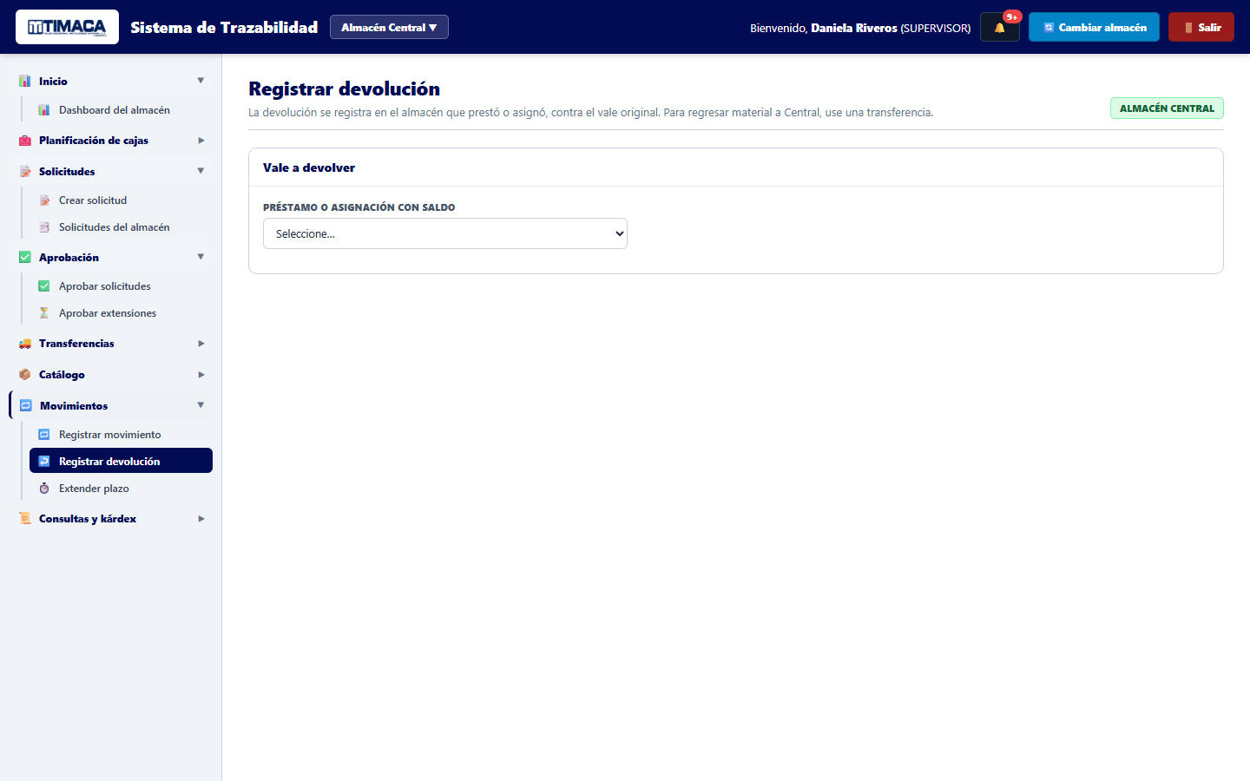
📷 Figura 7: Módulo de Devoluciones e inspección de condiciones técnicas del material.

5. TRANSFERENCIAS ENTRE ALMACENES (REGLA DE LAS 12 HORAS)
El movimiento de material entre almacenes TIMACA sigue una política rigurosa para evitar pérdidas en tránsito y garantizar la correspondencia contable.

5.1 Reglas de Tránsito Central vs. Satélites
1. Almacén Central puede emitir transferencias hacia cualquiera de los almacenes satélites de la empresa.
2. Los almacenes satélites (Pellas, PMH, ECO, etc.) solo tienen permitido transferir hacia Almacén Central (ej. retorno de cilindros vacíos, devolución de equipos dañados o desmovilización).
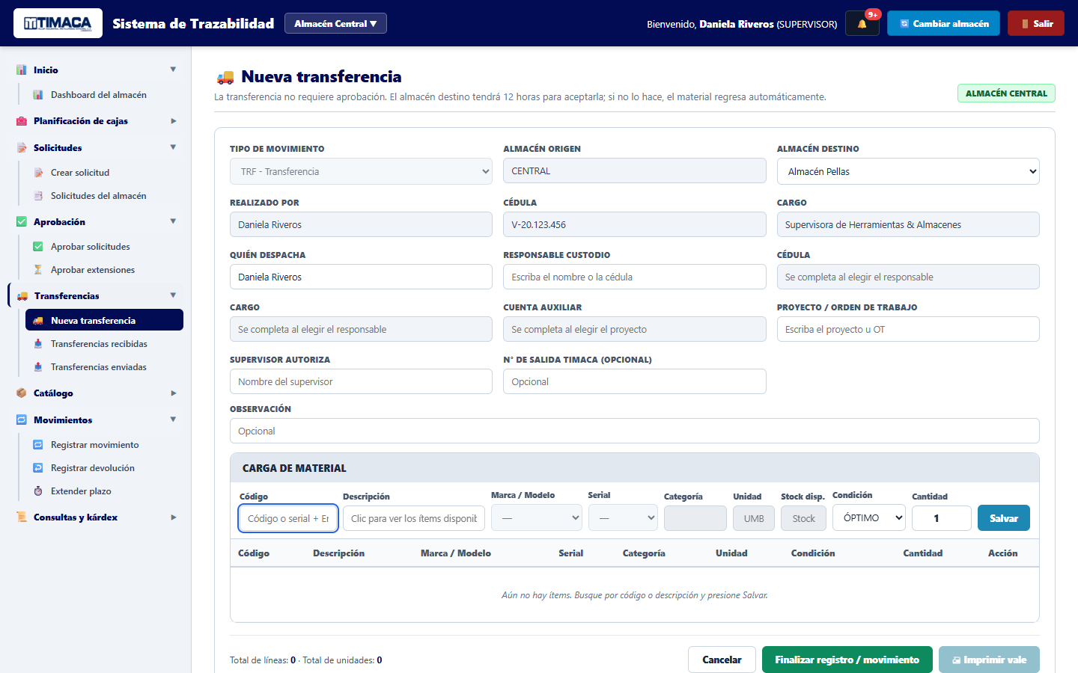
📷 Figura 8: Emisión de nueva transferencia entre almacenes.

5.2 El Nuevo Estatus 'POR ACEPTAR' y el Cronómetro de 12 Horas
Al crearse la transferencia, el material sale físicamente del origen y el vale asume el estatus:
Estatus Oficial: ⏱ POR ACEPTAR
A partir de ese instante exacto, se activa un cronómetro regresivo de doce (12) horas continuas, visible en la columna 'Tiempo restante (12 h)'.
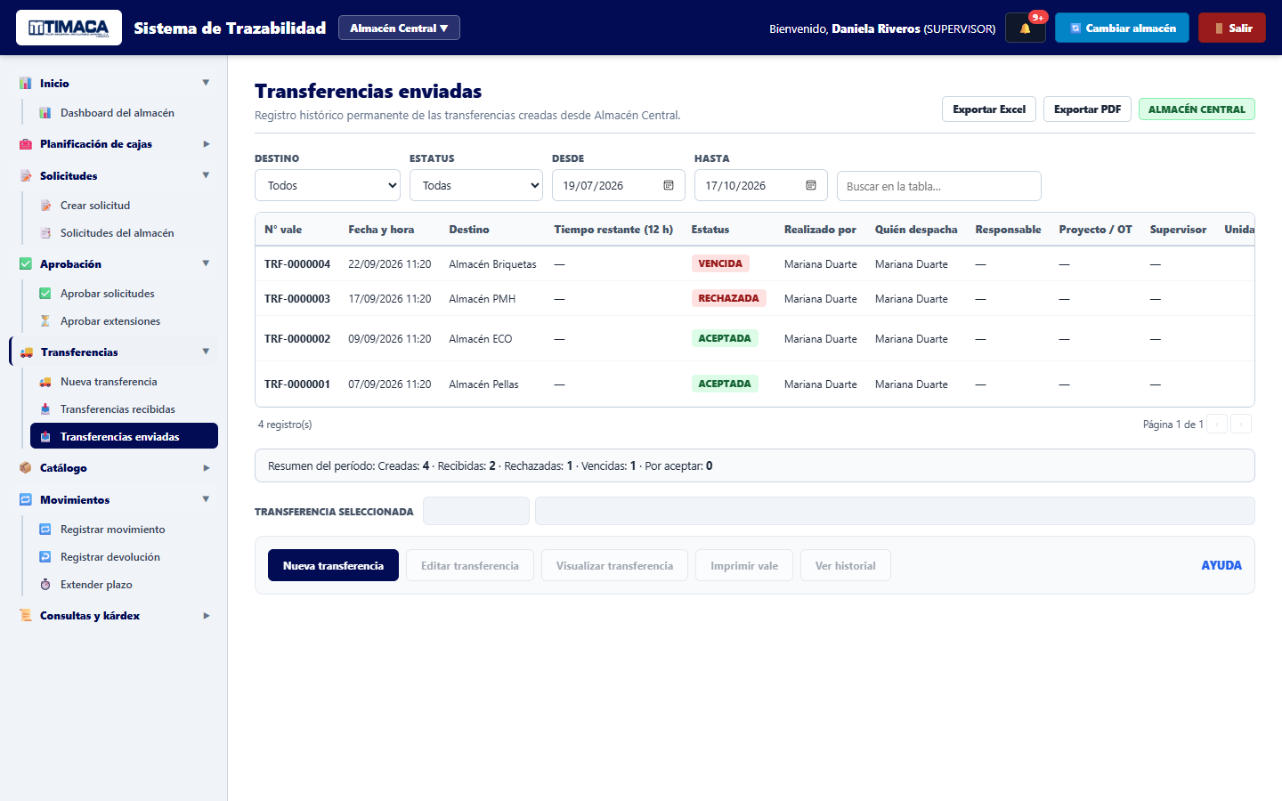
📷 Figura 9: Transferencias Enviadas con cronómetro regresivo y estatus 'POR ACEPTAR'.

5.3 Recepción y Resolución de la Transferencia
El almacén destino debe ingresar a Transferencias -> Transferencias recibidas:
• Botón 'Aceptar transferencia': Confirma la llegada física. El material ingresa automáticamente al stock del destino según la condición enviada (disponible, vacío o dañado).
• Botón 'Rechazar transferencia': Debe registrarse un motivo obligatorio. El material se reintegra de inmediato al inventario del almacén de origen.
• Vencimiento Automático por Sistema: Si el cronómetro llega a 00:00:00 sin respuesta, la transferencia se declara VENCIDA y el material regresa contablemente al origen.
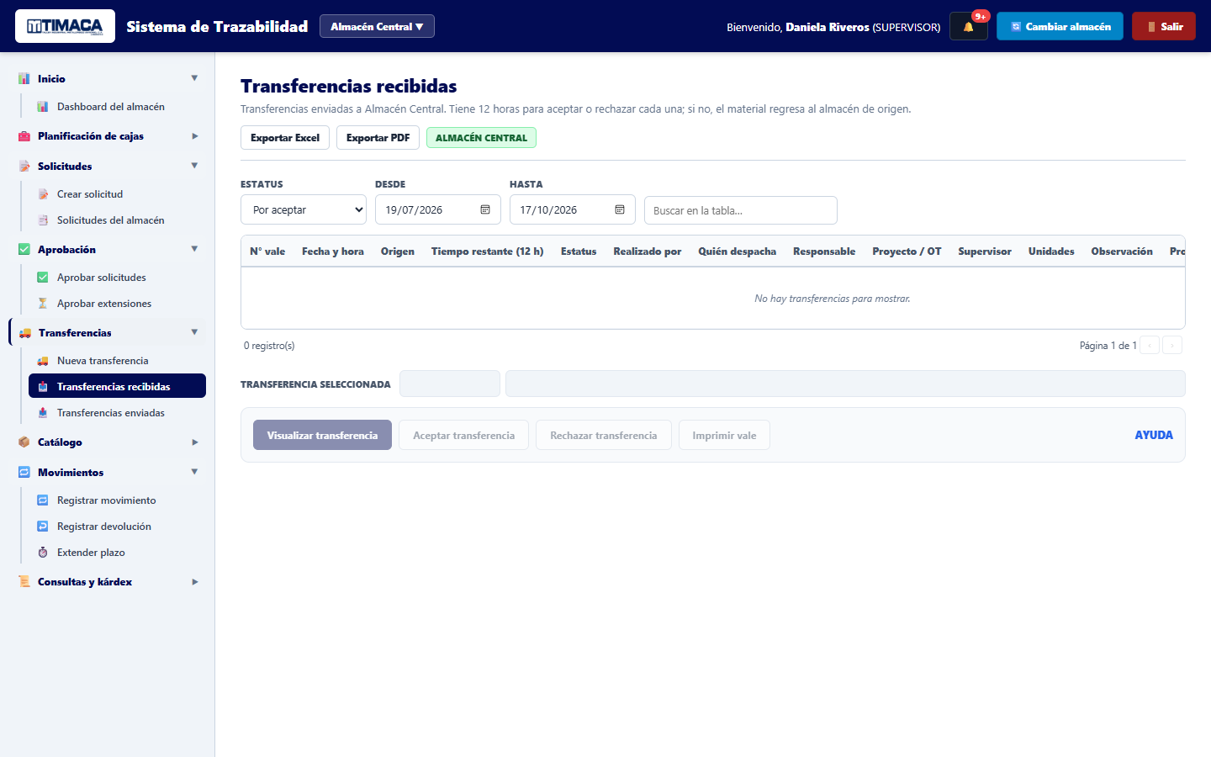
📷 Figura 10: Bandeja de Transferencias Recibidas con opciones de aceptación y rechazo.

6. MÓDULO DE DAÑADOS Y EXTRAVIADOS
El módulo Dañados y Extraviados ('cIncid') permite la gestión técnica de activos deteriorados, su envío a taller de mantenimiento o la baja definitiva.

6.1 Flujo Completo de Dañados desde Satélites a Central
1. En el Satélite (ej. Almacén Pellas): Coordinación devuelve una herramienta o cilindro con daño. Pellas genera la devolución con condición DAÑADO.
2. Transferencia a Central: Pellas genera una transferencia seleccionando el ítem en condición DAÑADO con destino Almacén Central.
3. Qué ocurre en Pellas al ser aceptada por Central: La incidencia en Pellas se actualiza automáticamente a TRANSFERIDO (etiqueta azul '-> Almacén Central') y se cierra de sus casos abiertos.
4. Qué ocurre en Almacén Central: El ítem entra a Dañados y Extraviados de Central mostrando la procedencia en la columna 'Almacén / Origen': Almacén Central (Desde Almacén Pellas).
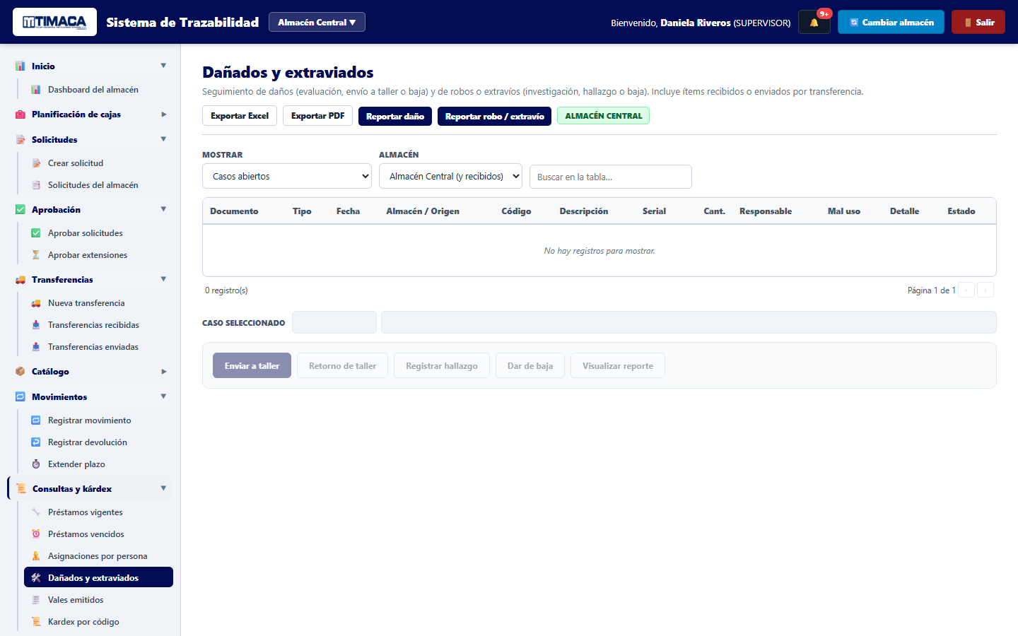
📷 Figura 11: Módulo de Dañados y Extraviados mostrando casos transferidos desde satélites.

6.2 Acciones Técnicas desde Almacén Central
El personal de Central cuenta con botones operativos para resolver cada caso:
• Enviar a taller: Pasa el caso a estado EN TALLER y mueve el stock a cuenta de reparación.
• Retorno de taller: Tras la reparación satisfactoria, el ítem pasa automáticamente a stock DISPONIBLE en Central listo para ser prestado.
• Dar de baja: Si el dictamen concluye que no es reparable, se le da de baja formal del inventario de activos.

7. CONTROL DE CILINDROS Y CAJAS DE CUADRILLA
El sistema provee módulos especializados para activos de alto volumen y rotación continua:

7.1 Control de Cilindros de Gases Industriales
Se mantiene el inventario en tiempo real de cilindros de Oxígeno, Acetileno, Argón, CO2 y Mezcla. El sistema diferencia con precisión envases Llenos (Disponibles), Prestados en Frentes y Vacíos listos para despacho de recarga a Central.
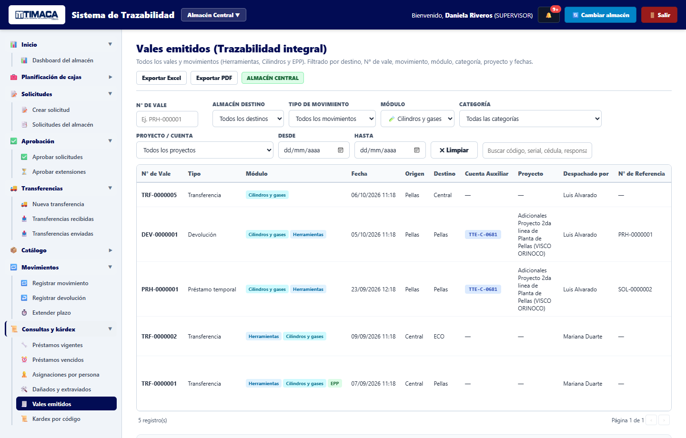
📷 Figura 12: Control de existencias y rotación de cilindros de gases industriales.

7.2 Control de Cajas de Herramientas de Cuadrilla
Para frentes de obra donde se asignan cajas completas (ej. Caja TT-A-C-207), el sistema cuenta con el módulo de planificación de cajas que controla el contenido estándar, las entregas a mecánicos custodios y el arqueo de faltantes en la devolución.
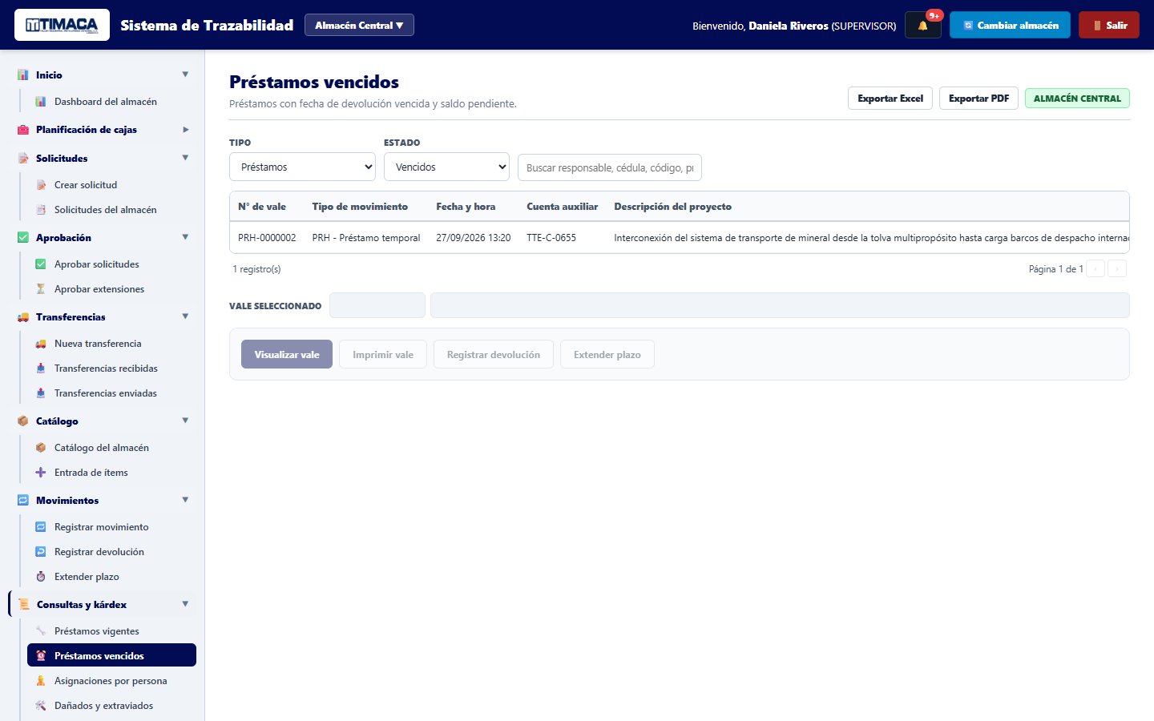
📷 Figura 13: Gestión y planificación de Cajas de Herramientas de Cuadrilla.

8. TRAZABILIDAD 360°, HISTORIAL Y AUDITORÍA
El módulo de Trazabilidad ('mTraz') permite la búsqueda universal de cualquier trabajador, código de herramienta, número de serial o vale:
• Ficha por Persona: Muestra las herramientas en poder del trabajador hoy, su historial completo de préstamos y el récord de EPP entregado.
• Ficha por Ítem: Despliega la ubicación del equipo en todos los almacenes de TIMACA y su bitácora de movimientos histórica.
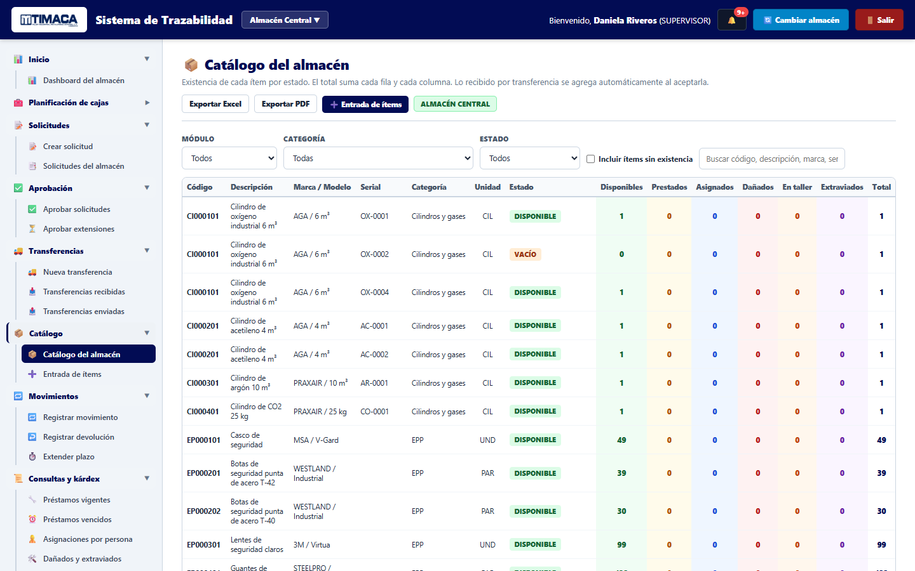
📷 Figura 14: Trazabilidad Universal 360° por trabajador o por equipo.

8.1 Formato Oficial del Vale TIMACA
Cada vale emitido por el sistema cuenta con un formato estándar oficial de impresión que incluye:
• Encabezado corporativo TIMACA con logotipo, número de vale correlativo y fecha/hora.
• Identificación de Cuenta Auxiliar, Proyecto/OT, Almacén Origen y Destino.
• Tabla detallada de material con código, descripción, serial, cantidad y condición técnica.
• Tres recuadros de firma obligatoria: Responsable/Recibe, Almacenista/Despacha y Supervisor Autoriza.
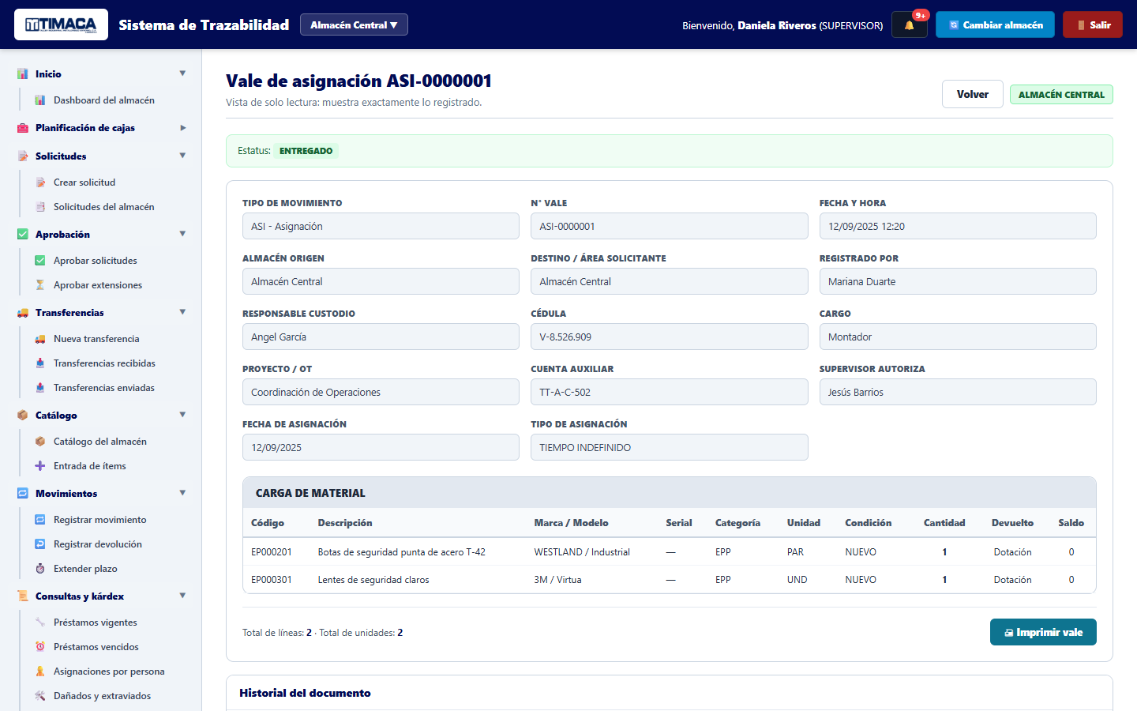
📷 Figura 15: Formato oficial del Vale de Entrega y Transferencia TIMACA.

9. CASOS PRÁCTICOS OPERATIVOS PASO A PASO

Caso Práctico 1: Solicitud, Aprobación y Devolución Conforme de Amoladora
1. El almacén satélite PMH necesita 1 Amoladora de 7' para el Proyecto TTE-C-0655.
2. El operador crea la solicitud SOL-0000010 bajo tipo PRH con retorno pactado a 5 días.
3. El estatus queda en 'POR APROBAR'. El Supervisor de PMH la revisa y presiona 'Aceptar solicitud'. Se emite el vale PRH-0000008.
4. El mecánico custodio recibe la amoladora y firma el vale.
5. A los 4 días, el mecánico devuelve el equipo. El almacenista inspecciona el cable y disco, confirma que está en condición ÓPTIMO y procesa la devolución. El saldo vuelve a stock disponible.

Caso Práctico 2: Cilindro Dañado en Almacén Pellas transferido a Central
1. Una cuadrilla en Pellas entrega un cilindro de Oxígeno con la válvula doblada.
2. El almacenista de Pellas procesa la devolución seleccionando condición DAÑADO.
3. Pellas crea la transferencia TRF-0000012 hacia Almacén Central con el cilindro en estado DAÑADO. La transferencia queda en estatus '⏱ POR ACEPTAR' con cronómetro de 12 horas.
4. Almacén Central recibe el camión, presiona 'Aceptar transferencia'.
5. En Pellas, el caso pasa a 'TRANSFERIDO' y se retira de sus pendientes.
6. En Central, el cilindro aparece en Dañados y Extraviados etiquetado como 'Desde Almacén Pellas'. El supervisor de Central presiona 'Enviar a taller'. Tras la reparación y prueba, presiona 'Retorno de taller' y el cilindro pasa a Disponible en Central.

10. PREGUNTAS FRECUENTES (FAQ) Y 7 REGLAS DE ORO
• ¿Qué pasa si una transferencia cumple las 12 horas sin ser aceptada? El sistema la declara VENCIDA automáticamente. El material nunca entra al destino y se reintegra al origen para salvaguardar el inventario.
• ¿Puedo prestar una herramienta que está en estado DAÑADO o EN TALLER? No. El sistema bloquea automáticamente cualquier intento de entrega de ítems que no estén en bucket DISPONIBLE.
• ¿Cómo extender la fecha de un préstamo próximo a vencer? El supervisor debe ingresar a 'Aprobar extensiones' antes del vencimiento, indicando la nueva fecha autorizada y el motivo del trabajo.
• ¿Quién puede autorizar herramientas catalogadas como TIPO A? Los ítems Tipo A (equipos de alto valor o críticos) requieren autorización explícita de Gerencia, la cual queda registrada con su respectivo número de aprobación en el vale.

Las 7 Reglas de Oro de los Almacenes TIMACA
1. NINGUNA SALIDA SIN VALE: Todo movimiento físico debe contar con su vale electrónico aprobado en el sistema.
2. INSPECCIÓN RIGUROSA AL RECIBIR: Jamás recibir una herramienta sin probarla ni revisar su cable, carcasa o válvula.
3. CUSTODIA NOMINAL: Las herramientas se entregan a personas naturales con nombre, cédula y cargo, nunca a nombres genéricos.
4. REGLA ESTRICTA DE 12 HORAS EN TRANSFERENCIAS: Toda transferencia debe aceptarse antes de que expire el cronómetro.
5. CIERRE DE CASOS POR TRANSFERENCIA: Los almacenes satélites deben transferir los dañados a Central para mantener limpio su stock.
6. PROHIBIDO COMPARTIR CLAVES: Cada firma electrónica compromete la responsabilidad del usuario que la ejecuta.
7. ORDEN Y ROTACIÓN DE CILINDROS: Los cilindros vacíos deben acumularse en zona identificada y devolverse oportunamente a Central.

